徐房集团
住宅小区2025年度分析报告
本报告基于市房管局十四类2024-2025年住宅小区12345投诉工单全量数据（其中徐房集团12345投诉全量工单2024年9658条、2025年7252条，十四类核心工单2024年8586条、2025年6352条），重点聚焦2025年工单数据，全面分析2025年住宅小区诉求特点、重点问题及管理现状，结合与2024年的同比数据提出针对性预防措施，为提升集团住宅小区管理服务质量、化解民生矛盾、构建宜居社区提供数据支撑和工作指引。

一、12345诉求情况

1.1 总量趋势
2025年徐房集团住宅小区12345投诉工单共计7252条，较2024年（9658条）减少2406条，降幅达24.91%，整体呈现明显下降态势，充分反映出集团内住宅小区管理服务质量持续提升，民生问题排查、响应及解决效率得到有效改善，未出现大规模诉求激增情况，集团住宅小区管理整体态势趋于平稳，治理成效显著。

1.1.1 月度工单量波动特征
月份 | 2024年市物业治理总工单数 | 2025年市物业治理总工单数 | 同比变化率（%）
1月 | 736 | 535 | -27.31
2月 | 460 | 431 | -6.30
3月 | 818 | 693 | -15.28
4月 | 764 | 622 | -18.59
5月 | 787 | 580 | -26.30
6月 | 830 | 619 | -25.42
7月 | 962 | 580 | -39.71
8月 | 822 | 710 | -13.63
9月 | 973 | 581 | -40.29
10月 | 821 | 624 | -24.00
11月 | 916 | 663 | -27.62
12月 | 769 | 614 | -20.16

从月度分布情况来看，2025年徐房集团住宅小区工单量呈现明显的季节性波动特征：全年所有月份工单量均呈同比下降态势，无同比上升月份；其中9月、7月、11月、1月、5月降幅居前，分别达40.29%、39.71%、27.62%、27.31%、26.30%，2月、8月、4月、12月、10月同比降幅逐步收窄，整体未出现极端峰值，投诉诉求保持平稳波动态势。
下图清晰呈现了2025年工单总量、月度趋势及与2024年的同比变化情况，直观反映出2025年诉求量的整体向好态势：
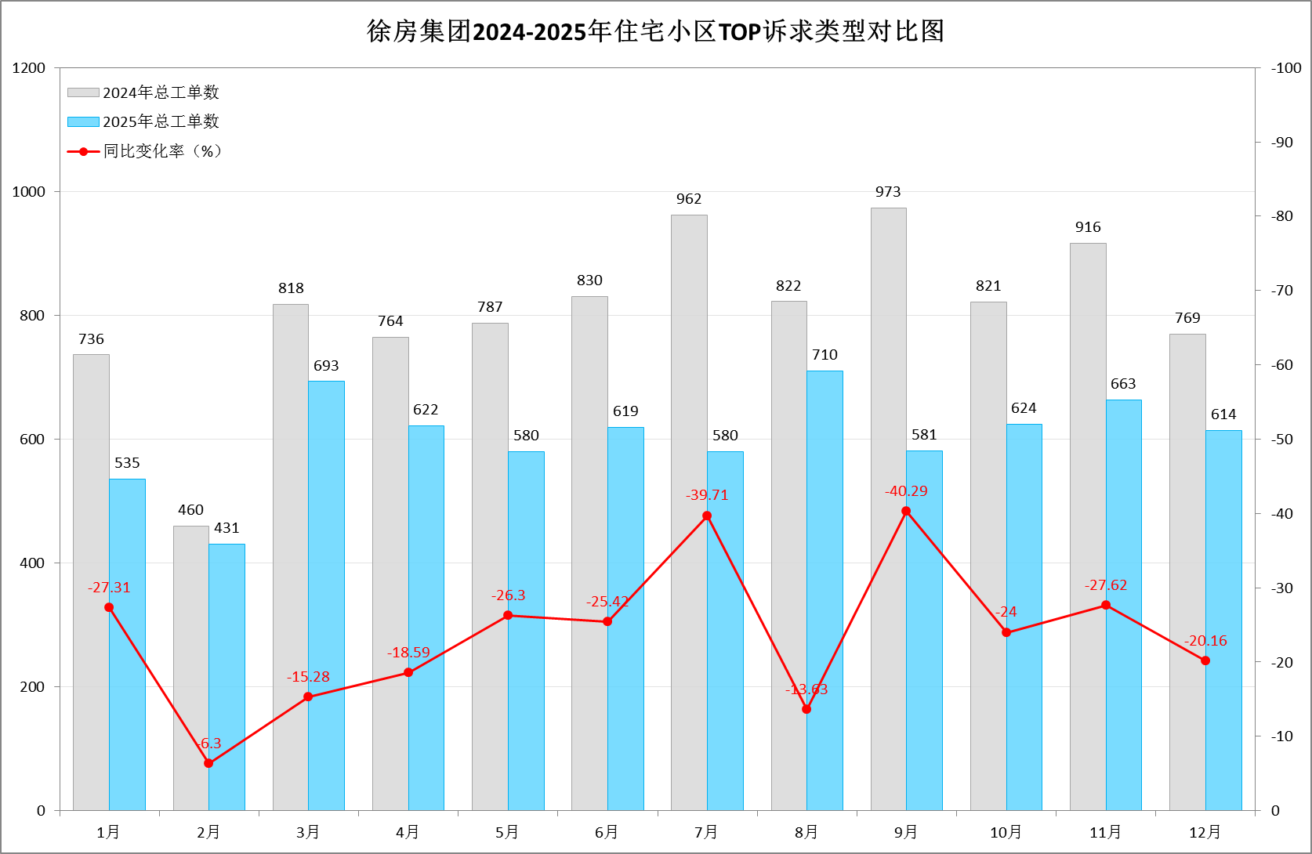
注：柱状图分别展示2025年、2024年各月工单量（数据精准对应实际统计：1月至12月2025年工单量依次为535、431、693、622、580、619、580、710、581、624、663、614条），标注全年总量及同比降幅，同时突出9月、7月同比大幅下降、2月同比降幅最小等关键节点，清晰体现2025年整体大幅下降、月度平稳波动的特征，无极端峰值。

1.1.2 重点月份工单量波动原因及核心诉求
2025年2月投诉工单共计431件，较2024年同期（460件）减少29件，同比下降6.30%，是全年降幅最小的月份。
该月核心诉求主要为房屋维修（85件，占比19.72%）、邻里纠纷（46件，占比10.67%）、停车管理（45件，占比10.44%）。
核心波动原因：
一是冬季低温天气影响显著，2月正值严寒时段，小区给排水管道堵塞、供暖设施故障、房屋渗漏水等问题频发，导致房屋维修类诉求居高不下，85件的工单量占比接近20%，成为当月最核心诉求；
二是春节假期前后，居民居家时间大幅延长，邻里之间接触频次增加，因装修收尾噪音、节日娱乐噪音、宠物扰民等引发的邻里纠纷明显增多，46件邻里纠纷工单进一步推高整体诉求量；
三是春节期间小区外来访客车辆增多，虽停车管理工单量较此前重点月份有所减少，但仍有45件相关投诉，主要集中在违规停车、车位占用等问题，叠加房屋维修、邻里纠纷两类高频诉求的支撑，导致当月工单量未能实现大幅下降，降幅处于全年最低水平。

1.1.3 月度趋势总结及关键提示
值得关注的是，2025年工单量呈现“上半年波动平缓、下半年降幅显著”的整体态势，1-6月工单量合计3539条，7-12月工单量合计3713条，下半年虽总量略高，但同比降幅更为显著（上半年同比降幅22.15%，下半年同比降幅27.48%），这一变化符合冬季、夏季居民居家时间长、诉求集中的季节性规律。同时，投诉热点呈现明显的季节性转移特征，结合各月份核心诉求来看，转移轨迹清晰可辨：2月聚焦房屋维修，核心与冬季低温天气导致的设施故障、房屋渗漏水等问题相关，贴合冬季居家生活需求；3-5月诉求以房屋维修、停车管理为主，无明显单一集中热点，诉求分布相对均衡；6-9月因装修相关需求集中爆发，房屋维修、房屋违规使用类诉求相对突出，主要涉及装修引发的设施损坏、违规拆改等问题；10-12月以房屋违规使用、停车管理类诉求为主，随着气温下降及年底装修收尾，违规装修拆改等问题仍有残留，同时冬季居民居家时间增加，停车相关诉求保持一定规模，核心诉求随季节变化、居民生活节奏调整呈现鲜明的阶段性聚焦特点。

1.2 诉求类型分析
序号 | 十四类分类 | 2024年工单数 | 2025年工单数 | 同比变化率（%）
1 | 房屋维修 | 2013 | 1250 | -37.90
2 | 停车管理 | 1120 | 773 | -30.98
3 | 房屋违规使用 | 992 | 769 | -22.48
4 | 邻里纠纷 | 898 | 733 | -18.37
5 | 群租管理 | 587 | 542 | -7.67
6 | 消防管理 | 536 | 457 | -14.74
7 | 旧住房改造 | 751 | 439 | -41.54
8 | 物业安保 | 462 | 379 | -17.97
9 | 清洁卫生 | 457 | 360 | -21.23
10 | 绿化管理 | 227 | 202 | -11.01
11 | 服务态度 | 151 | 166 | 9.93
12 | 业主大会/业委会 | 255 | 158 | -38.04
13 | 物业收费 | 137 | 122 | -10.95
14 | 房屋建设质量和开发商 | 0 | 2 | -

2025年住宅小区投诉涵盖14个核心类型（按统一分类标准统计），诉求分布呈现“核心集中、次要分散”的特点，核心诉求主要集中在五大领域，具体结合同比数据分析如下：
1. 房屋维修：以1250条工单位居2025年诉求首位，占全年总量的17.24%，较2024年（2013条）减少763条，同比降幅37.90%，整体诉求量下降明显，管控成效突出；
2. 停车管理：773条，占2025年总量的10.66%，较2024年（1120条）减少347条，同比降幅30.98%，诉求量稳步回落，但仍是高频核心诉求；
3. 房屋违规使用：769条，占2025年总量的10.60%，较2024年（992条）减少223条，同比降幅22.48%，整体管控成效初显，诉求量大幅回落；
4. 邻里纠纷：733条，占2025年总量的10.11%，较2024年（898条）减少165条，同比降幅18.37%，整体诉求量小幅下降，但仍是高频核心诉求类型；
5. 群租管理：542条，占2025年总量的7.47%，较2024年（587条）减少45条，同比降幅7.67%，诉求量略有下降，但降幅最小，仍需重点关注。
此外，2025年多个次要诉求类型呈现明显波动：服务态度诉求达166条，较2024年（151条）增加15条，同比增幅9.93%；物业收费诉求达122条，较2024年（137条）减少15条，同比降幅10.95%；物业安保（379条，同比-17.97%）、消防管理（457条，同比-14.74%）、旧住房改造（439条，同比-41.54%）、清洁卫生（360条，同比-21.23%）、绿化管理（202条，同比-11.01%）、业主大会/业委会（158条，同比-38.04%）等诉求量均实现同比下降，整体态势良好。
同时，剔除类诉求呈现大幅下降态势，剔除-商办楼宇（23条，同比-41.03%）、剔除-三大类（172条，同比-75.32%）、剔除-非物业管理区域（5条，同比-83.33%）、剔除-无效工单（15条，同比-72.22%）等非住宅核心诉求工单量均大幅下降，说明2025年投诉工单的精准度显著提升，业主诉求更聚焦于住宅小区物业管理核心范畴。
下图为2025年Top10投诉类型分布、占比及与2024年的同比变化情况，清晰呈现2025年各类诉求的核心特征：
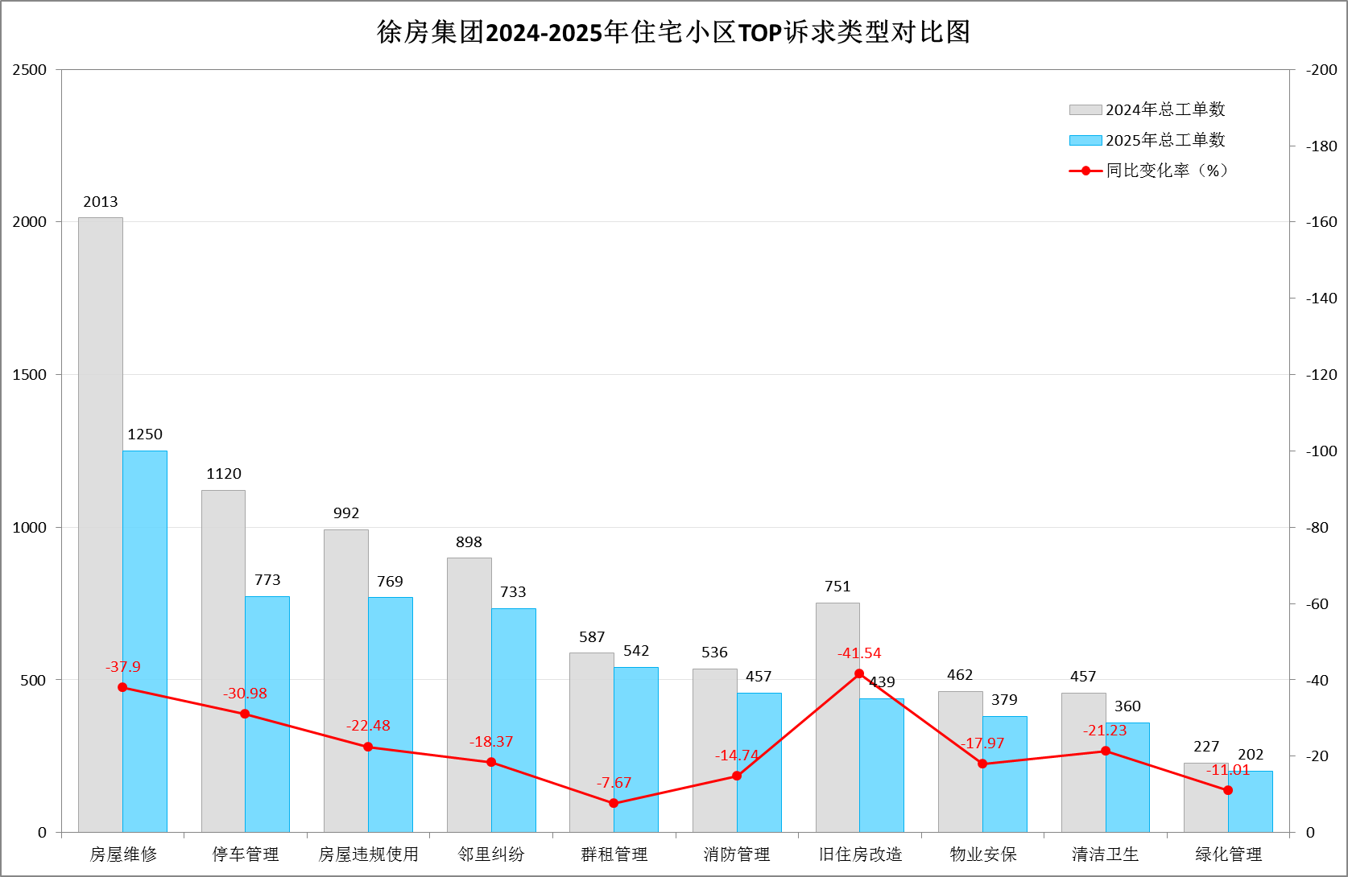
注：双柱状图对比2024-2025年Top10诉求工单量，折线图展示2025年各类型占比，重点标注核心同比增幅，同时涵盖服务态度等同比增长次要诉求提示，凸显“核心集中、次要分散”特点。

1.3 小区情况分析

1.3.1 小区工单量排名及核心原因
序号 | 小区名称 | 2024年工单数 | 2025年工单数 | 服务户数
1 | 日晖六村 | 333 | 359 | 2917
2 | 田林三街坊 | 291 | 187 | 2531
3 | 宛龙小区 | 179 | 221 | 2656
4 | 西木小区 | 234 | 159 | 2543
5 | 天钥新村 | 183 | 201 | 3066
6 | 龙山新村 | 170 | 213 | 2565
7 | 凌云新村 | 225 | 156 | 2414
8 | 梅陇三村 | 250 | 102 | 2192
9 | 斜土小区 | 149 | 142 | 2125
10 | 安福直管公房 | 174 | 112 | 949

从工单量来看，2025年投诉量排名前五的小区依次为：日晖六村（359条）、宛龙小区（221条）、天钥新村（201条）、田林三街坊（187条）、西木小区（159条），其中日晖六村工单量占全年总量的4.95%，较2024年（333条）增长7.81%，成为工单量最高的小区，问题集中性较为突出；田林三街坊2024年工单量为291条，2025年降至187条，同比下降35.74%，西木小区2024年工单量为234条，2025年降至159条，同比下降32.05%，两者均呈现显著下降态势，传统高诉求小区管理成效明显；宛龙小区2024年工单量为179条，2025年增至221条，同比上升23.46%，天钥新村2024年工单量为183条，2025年增至201条，同比上升9.84%，两者均呈现增长态势，成为新增热点小区，是2025年小区管理的重点关注区域。

1.3.2 投诉分布整体特征及共性原因
整体来看，2025年投诉分布呈现两大特征：一是新增热点小区凸显，宛龙小区（2024年179条、2025年221条，同比+23.46%）、天钥新村（2024年183条、2025年201条，同比+9.84%）2025年工单量较2024年实现增长，成为管理新重点；二是不同规模小区管理难度差异明显，田林三街坊（2531户）、西木小区（2543户）等中型小区，投诉密度适中，核心管理问题较为突出，经过专项治理后成效显著；部分大型小区（如天钥新村3066户），虽服务户数多，但投诉密度适中，管理压力相对较小；日晖六村（2917户）等中型小区，投诉密度偏高，管理难度较大。
综合14类诉求分类数据，集团内重点小区投诉较高的共性原因可归纳为三点：其一，核心诉求聚焦且处置效能不足，停车管理、房屋维修、邻里纠纷等14类分类中的高频诉求，在重点小区中集中爆发，且部分诉求处置不闭环、回应不及时，导致重复投诉频发；其二，物业服务存在明显短板，对应14类分类中服务态度、物业收费等同比增长类型，重点小区物业在设施维护、诉求响应、公平服务等方面存在不足，如日晖六村物业外来车辆管控不严、维修响应不及时，直接引发大量投诉；其三，小区自身管理基础薄弱，老旧小区设施老化、新增热点小区管理经验不足，叠加居民维权意识提升，各类民生矛盾易通过12345渠道反映，最终导致投诉量和投诉密度居高不下。

1.4 企业情况分析

1.4.1 物业公司工单量排名及服务压力分布
物业公司名称 | 2024年工单数 | 2025年工单数 | 同比变化率（%） | 主要投诉类型
上海高建物业有限公司 | 3852 | 3158 | -18.02 | 房屋维修(558件); 停车管理(338件); 群租管理(307件)
上海衡复物业有限公司 | 3320 | 2491 | -24.97 | 房屋维修(494件); 房屋违规使用(465件); 邻里纠纷(279件)
上海徐房物业有限公司 | 2486 | 1603 | -35.52 | 停车管理(302件); 房屋维修(198件); 邻里纠纷(172件)

徐房集团旗下物业企业2025年工单量排名依次为：上海高建物业有限公司（3158条）、上海衡复物业有限公司（2491条）、上海徐房物业有限公司（1603条）。结合全年7252条总工单量计算，上海高建物业有限公司工单量占比最高（43.55%），远超其他物业公司，服务压力相对集中；上海衡复物业有限公司工单量占比34.35%，服务压力适中；上海徐房物业有限公司工单量占比22.10%，服务压力相对较小。
下图为2025年物业公司维度工单量排名情况，清晰呈现各企业2025年的服务压力及管理规模差异：
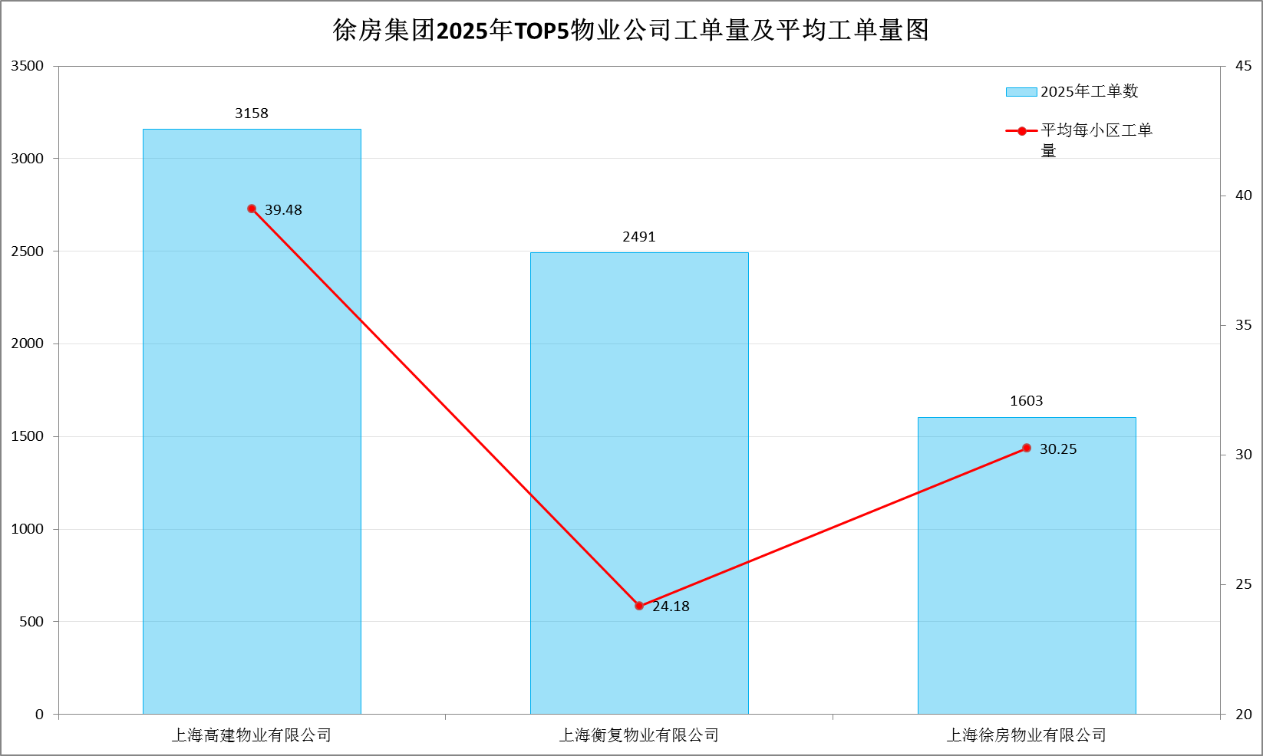
注：柱状图展示3家物业公司工单总量，折线图展示对应企业平均每小区工单量（精准计算：平均工单量=2025年工单数÷服务小区数）；特别标注上海高建物业有限公司、上海衡复物业有限公司核心数据，凸显两者服务规模差异，清晰体现不同规模物业公司的服务压力分化态势。

1.4.2 物业公司服务质量整体总结
整体而言，2025年徐房集团旗下物业公司服务质量分化明显，结合各企业主要投诉类型来看，差异更为突出：
服务小区数越多的规模化企业，投诉分布相对分散，服务规范性和效能整体更强，尤其是上海衡复物业有限公司，凭借103个小区的广泛覆盖和24.18条的单小区平均工单量，其主要投诉集中在房屋维修、房屋违规使用及邻里纠纷，聚焦房屋规范使用与邻里相处，展现出较强的综合管理能力；
上海高建物业有限公司虽服务小区数较多（80个），但工单总量最高，单小区平均工单量偏高，服务压力较大，其主要投诉集中在房屋维修、停车管理及群租管理，核心聚焦设施维护与居住安全，服务效能仍有较大提升空间；
上海徐房物业有限公司服务小区数适中（53个），工单量最少，且同比降幅最大（-35.52%），服务优化成效最显著，其主要投诉集中在停车管理、房屋维修及邻里纠纷，聚焦停车秩序与基础服务，管控针对性较强。
总体来看，集团旗下物业公司行业规范化程度和服务质量仍有较大提升空间，需重点关注上海高建物业有限公司在房屋维修、群租管理等领域的服务优化，同时督促上海衡复物业有限公司、上海徐房物业有限公司进一步提升单小区服务精细化水平，针对性解决各自核心投诉领域的突出问题。

二、重点问题深入分析及预防措施
结合2025年投诉工单核心数据，聚焦房屋维修、停车管理、房屋违规使用、邻里纠纷、群租管理五大核心诉求类型（2025年诉求量前五），深入剖析2025年问题根源，结合同比变化针对性提出预防措施，推动实现“源头治理、标本兼治”。

2.1 房屋维修

问题分析
房屋维修是2025年核心诉求类型之一，2025年以1250条工单占全年总量17.24%，虽同比下降37.90%，但仍是高频突出的民生诉求，核心问题集中在四个方面：
一是维修响应不及时，部分物业公司接到诉求后未按时限处置，尤其是漏水、电梯故障等紧急维修，影响居民生活；
二是维修质量不佳，部分项目“治标不治本”，维修后反复出现问题，尤其是老旧小区渗漏水问题，成为重复投诉的主要诱因；
三是服务态度恶劣，维修人员操作不规范、态度敷衍，甚至索要额外费用，引发居民不满；
四是老旧小区设施老化严重，集团旗下多数小区建成年限久，建筑主体、公共设施老化，维修需求集中，从根源上增加了2025年诉求量。

改进措施
1. 建立快速响应机制，明确处置时限：督促旗下各物业公司建立2025年房屋维修24小时响应机制，明确普通维修（3个工作日内响应处置）和紧急维修（2小时内响应、24小时内处置）的响应、处置时限，对未按时限处置的物业公司进行通报处罚，定期向业主反馈维修进度。
2. 加强质量监管，建立闭环管理：建议各物业公司选择有资质的维修单位，签订服务协议，明确质量标准和质保期限（渗漏水等隐蔽工程质保不少于1年）；建立2025年维修台账，实现“诉求-响应-维修-验收-回访”全流程闭环管理，集团定期抽查维修质量，对维修不合格的项目责令限期整改，并追究相关责任。
3. 规范服务标准，提升服务质量：建议制定维修服务规范，明确维修人员礼仪和操作标准，定期开展维修人员专业培训和考核，将服务质量与绩效挂钩，对服务态度恶劣、操作不规范的维修人员进行处罚，改善2025年维修服务乱象。
4. 推进老旧设施改造，从根源破解难题：建议结合相关改造项目，重点对2025年工单集中的老旧小区（日晖六村、宛龙小区等）老化设施进行集中更新，建立定期巡检制度，每季度开展一次设施隐患排查，提前排查渗漏水、管道堵塞、电梯故障等隐患，减少维修诉求。

2.2 停车管理

问题分析
停车管理是2025年核心诉求类型之一，2025年以773条工单占全年总量10.66%，虽同比下降30.98%，但仍是高频突出的民生诉求，核心问题集中在三个方面：
一是供需矛盾突出的问题长期存在。老旧小区车位配比偏低，停车困难的矛盾长期存在，小区周边商场、写字楼、马路边车位错峰共享机制难以协调落实，小区停车需求无法有效分流。
二是停车管理规约难现绝对公平。全区大部分停车位不足的小区采取的停车管理模式都是排队轮候，但随着居民维权意识的增强，部分后续买房进入小区的业主认为：“同样是业主，公共区域的停车资源应该同等享有，而不应该由老业主一直占据”，导致投诉量上升。
三是抢车位、乱停放的管理难度大。侵占公共停车位、电动车入栋等问题虽有改善，但机动车占用消防通道、用杂物占据停车位等情况还是时有发生，物业企业劝导制止的力度不足。

改进措施
1. 结合小区“三旧”变“三新”等民生工程，充分利用闲置空地增设停车位。协调周边商业综合体、写字楼、企事业单位等开放错峰共享车位，签订长期合作协议，明确共享时段、收费标准及安全责任。
2. 修订完善小区停车管理规约，建议小区物业和业委会建立公开透明的排队轮候机制，定期公示并接受业主查询。在小区入口处等醒目位置公示停车收费标准，减少停车收费类投诉。
3. 加大巡查巡视的频次，发现问题及时劝阻，对不听劝阻的协调居委会和业委会共同沟通协调。

2.3 房屋违规使用

问题分析
2025年房屋违规使用诉求769条，占全年总量的10.60%，同比下降22.48%，整体管控成效初显，但局部问题仍突出。核心问题集中在：
一是装修违规拆改，部分业主装修时擅自拆改承重墙、剪力墙，威胁房屋安全，此类问题隐蔽性强，发现和查处难度较大；
二是私搭乱建，擅自占用小区公共空间（楼道、绿地、屋顶等）搭建构筑物，影响小区风貌和消防安全；
三是违规堆放物品，部分业主在公共区域堆放易燃易爆物品，存在安全隐患，尤其是老旧小区，此类问题较为突出；
四是群租现象残留，部分房屋分割出租、改变房屋结构、违规隔断，存在消防、安全隐患，虽同比有所下降，但仍是重点问题。

改进措施
1. 加强源头管控，筑牢防范防线：各物业公司在业主装修、出租房屋时，履行告知义务，向业主发放合规装修、出租承诺书，明确禁止违规行为，全程监管2025年装修施工过程，及时制止违规拆改、私搭乱建等行为并上报相关部门。
2. 建立长效监管机制，强化日常巡查：依托网格管理体系，发挥物业管理人员的监督作用，建立“日常巡查+群众举报”机制，2025年及时发现、处置违规苗头性问题，实行销号管理，确保问题整改到位，不反弹。
3. 强化宣传警示，提升安全意识：通过小区公告栏、微信群、社区讲座等多种渠道，普及房屋安全知识和相关法律法规，曝光违规使用房屋案例，增强居民的安全意识和法治意识，引导居民2025年合规使用房屋，自觉抵制违规行为。

2.4 邻里纠纷

问题分析
邻里纠纷是2025年核心诉求类型之一，全年共733条，占总量10.11%，同比下降18.37%，整体诉求量小幅下降，但仍是高频投诉类型，部分小区矛盾较为突出。主要纠纷类型包括：
一是噪音扰民，装修、宠物叫声、空调外机、夜间娱乐等噪音，尤其是夜间噪音影响居民休息，成为最主要的纠纷类型；
二是高空抛物，存在安全隐患且污染环境，部分小区因缺乏监控，难以追溯责任人，引发居民投诉；
三是楼道堆物，占用消防通道，影响通行和安全，老旧小区此类问题尤为突出；
四是宠物扰民，宠物未牵绳、随地大小便、宠物伤人等问题频发，引发邻里矛盾；
五是装修影响，违规拆改、粉尘污染、建筑垃圾乱堆乱放等引发矛盾。
此类纠纷多因生活习惯差异、沟通不畅引发，易升级为投诉，影响社区和谐。

改进措施
1. 加强宣传教育，提升文明素养：通过小区公告栏、微信群、社区讲座、入户走访等多种渠道，普及《民法典》中关于相邻权、物业管理的相关规定，曝光不文明行为案例，开展文明居住评选活动，引导居民文明相处、相互体谅，遏制纠纷发生。
2. 开展社区活动，增进邻里感情：组织邻里互助、文体交流、节日联欢等活动，增进邻里之间的了解和信任，营造和谐友爱的社区氛围，从根源上减少2025年邻里纠纷。
3. 强化物业责任，加强日常巡查：督促各物业公司加强2025年日常巡查，重点排查高空抛物、楼道堆物、违规装修等问题，及时劝阻违规行为，在小区关键位置加装监控，为高空抛物等纠纷提供证据支撑，同时规范装修管理，明确装修时间和噪音管控要求。
4. 完善硬件设施，优化居住环境：针对噪音、宠物扰民等问题，优化小区硬件设施，设置宠物便箱、规范空调外机安装位置、划分装修施工区域，减少纠纷隐患，提升居民居住舒适度。

2.5 群租管理

问题分析
群租管理是2025年核心诉求类型之一，2025年以542条工单占全年总量7.47%，较2024年小幅下降7.67%，降幅最小，整体管控成效不明显，局部问题仍较突出。核心问题集中在：
一是群租现象残留，部分房屋分割出租、改变房屋结构、违规隔断，存在消防、安全隐患，虽经过整治，但仍有反弹迹象；
二是监管难度大，群租房多为隐蔽分割，日常巡查难以发现，且租客流动频繁，管控难度较大；
三是责任落实不到位，部分物业公司未履行群租监管责任，对发现的群租行为未及时制止和上报，导致群租问题持续存在；
四是利益驱动，部分业主为追求高租金，将房屋分割出租，漠视安全隐患和小区管理规定。

改进措施
1. 加强源头管控，筑牢防范防线：各物业公司在业主出租房屋时，履行告知义务，向业主发放合规出租承诺书，明确禁止群租行为，要求业主提供出租房屋平面图、租客信息，对违规群租房屋不予办理出租备案，从源头遏制群租现象。
2. 建立长效监管机制，强化日常巡查：依托网格管理体系，发挥物业管理人员的监督作用，建立“日常巡查+随机夜查+群众举报”机制，2025年及时发现、处置群租苗头性问题，实行销号管理，确保问题整改到位，不反弹；重点加强对工单集中小区（宛龙小区、日晖六村等）的巡查频次。
3. 强化宣传警示，提升安全意识：通过小区公告栏、微信群、社区讲座等多种渠道，普及群租的安全隐患和相关法律法规，曝光群租违规案例，增强业主和租客的安全意识和法治意识，引导业主合规出租、租客合规居住，自觉抵制群租行为。

三、结语
2025年，徐房集团住宅小区12345投诉工单量共计7252条，较2024年降幅达24.91%，各类核心诉求得到有效缓解，充分反映出集团住宅小区管理服务水平持续提升、民生矛盾化解效能不断增强。同时，2025年数据显示，房屋维修仍是最突出诉求，服务态度类诉求呈现同比增长态势，停车管理、房屋违规使用、邻里纠纷、群租管理等核心问题仍未彻底解决，重点小区（日晖六村、宛龙小区等）的管理服务短板依然存在，住宅小区管理服务工作仍有较大提升空间。
下一步，应聚焦2025年突出问题、重点小区、重点企业，强化问题导向和目标导向，多措并举推动住宅小区管理服务质量再提升。一是持续深化“社区-业委会-物业公司”多方联动机制，加强协同配合，高效化解矛盾纠纷；二是聚焦五大核心诉求，细化预防措施，狠抓落实，推动问题从“被动处置”向“主动预防”转变；三是加强物业公司监管，建立健全考核评价和奖惩机制，推动行业规范化发展，重点督促上海高建物业有限公司提升服务质量；四是加强宣传引导，引导居民参与社区治理，提升居民文明素养和维权意识，共同营造稳定和谐、宜居宜业的住宅小区环境，切实提升居民的获得感、幸福感和安全感。

